|  |  |
| --- | --- |
|  | **Министерство науки и высшего образования Российской Федерации**  **Федеральное государственное бюджетное образовательное учреждение**  **высшего образования**  **«Московский государственный технический университет**  **имени Н.Э. Баумана**  **(национальный исследовательский университет)»**  **(МГТУ им. Н.Э. Баумана)** |

ФАКУЛЬТЕТ **Информатика и системы управления**

КАФЕДРА **Компьютерные системы и сети (ИУ6)**

НАПРАВЛЕНИЕ ПОДГОТОВКИ **09.03.01 Информатика и вычислительная техника**

**Отчет**

|  |  |
| --- | --- |
| **по лабораторной работе №** | 6 |

**Название:** Звуковые сигналы.

**Дисциплина:** Основы теории цифровой обработки сигналов.



|  |  |  |  |  |
| --- | --- | --- | --- | --- |
| Студент | ИУ6-62Б |  |  | С.В. Астахов |
|  | (Группа) |  | (Подпись, дата) | (И.О. Фамилия) |
|  |  |  |  |  |
| Преподаватель |  |  |  |  |
|  |  |  | (Подпись, дата) | (И.О. Фамилия) |

Москва, 2022

**Цель работы:**

Приобретение практических навыков, освоение программных средств имитационного моделирования и воспроизведения звуковых сигналов. Практическое изучение частотно-временных характеристик звуковых сигналов.

**Ход работы.**

Код программы, моделирующей и обрабатывающей заданный сигнал приведен в листинге 1.

Листинг 1 – программа моделирования сигнала

pkg load signal

pkg load communications

% Моделирование звуковых сигналов

clear all; % Очистка памяти

close all; % Закрытие всех окон с графиками

clc; % Очистка окна команд и сообщений

fontSize=10; % Размер шрифта графиков

fontType=''; % Тип шрифта графиков

% Цвет графиков

tColor=[0,0.447,0.741]; % Временная область

tColorLight=[0.3 0.7 0.9]; % Временная область

Color0=[1 0 0]; % Эталонные сигналы

fColor=[1 0.4 0]; % Частотная область

eColor=[0.85 0.325 0.098]; % Погрешности

eColorLight=[0.9 0.9 0.4]; % Погрешности

eColorDark=[0.635 0.078 0.184]; % Погрешности

fd=1025; % Частота дискретизации

Td=1/fd; % Период дискретизации

snrSound=3; % Уровень шума, дБ

% Длительности нот

t01=0:Td:.03-Td; % 0.03 с

t05=0:Td:.5-Td; % 0.5 с

t07=0:Td:.7-Td; % 0.7 с

t09=0:Td:.9-Td; % 0.9 с

t10=0:Td:2-Td; % 1.0 с

t15=0:Td:1.5-Td; % 1.5 с

t30=0:Td:3-Td; % 3.0 с

% Определение обозначений для нот

Z_t10(1:length(t10))=0; % пауза 1 с

Z_t_cust(1:length(t01))=0; % пауза 0.03 с

% Частоты нот первой октавы

A4=440.000; % частота ноты ЛЯ,Гц

C4=A4*2^ (-9/12); % частота ноты ДО,Гц

D4=A4*2^ (-7/12); % частота ноты РЕ,Гц

D4d=A4*2^ (-6/12); % частота ноты РЕ#,Гц

E4=A4*2^ (-5/12); % частота ноты МИ,Гц

F4=A4*2^ (-4/12); % частота ноты ФА,Гц

G4=A4*2^ (-2/12); % частота ноты СОЛЬ,Гц

A4=A4*2^ ( 0/12); % частота ноты ЛЯ,Гц

B4=A4*2^ ( 2/12); % частота ноты СИ,Гц

getNote = @(frq,dur) sin(2*pi* dur * frq);%(440*2.^((frq-1)/12)));

% Формирование нотной последовательности

gamma_notes=[Z_t10,getNote(C4,t10),Z_t10,getNote(D4,t10),Z_t10,...

getNote(E4,t10),Z_t10,getNote(F4,t10),Z_t10,getNote(G4,t10),...

Z_t10,getNote(A4,t10),Z_t10,getNote(B4,t10),Z_t10];

T_gamma=length(gamma_notes); % Длительность музыкального ряда

% Формирование сигнала нотной последовательности во временной области

xtime=linspace(0,T_gamma/fd,T_gamma); % Область определения

% Формирование графика

figure; plot(xtime,gamma_notes,'Color',tColor);

saveas(gcf,'figure_0','epsc')

set(get(gcf,'CurrentAxes'),'FontSize',fontSize); % Изменение шрифта

title({'\rm Звуковой ряд первой октавы'}); % Заголовок

xlabel ('Время,\it nT_д\rm,с'); % Надпись оси абсцисс

ylabel('Уровень громкости'); % Надпись оси ординат

yticks([]); % Нет значений на оси ординат

% Формирование спектра мощности

[fpNotes,freq]=periodogram(gamma_notes,rectwin(length(gamma_notes)),...

length(gamma_notes),fd,'power'); % Формирование значений

% Формирование графика

figure; plot(freq,fpNotes,'Color',fColor);

saveas(gcf,'figure_1','epsc')

set(get(gcf,'CurrentAxes'),'FontSize',fontSize); % Изменение шрифта

title({'\rm Спектр мощности звукового ряда первой октавы'}); % Заголовок

xlabel('Частота,\it f\rm,Гц'); % Надпись оси абсцисс

ylabel('Мощность'); % Надпись оси ординат

yticks([]); % Нет значений на оси ординаn

% Проигрывание гаммы

% sound(gamma_notes,fd); <===================================== MUSIC

% % Запись мелодии в WAV-файл

audiowrite('gamma.wav',gamma_notes,fd);

disp('Нажмите любую клавишу для продолжения...');

pause; % Пауза перед следующей мелодией

close all; % Закрытие всех окон с графиками

% Формирование шума нотной последовательности

ngamma_notes=awgn(gamma_notes,snrSound);

ngamma_notes=ngamma_notes/max(ngamma_notes);

% Формирование графика

figure; plot(xtime,ngamma_notes,'Color',tColor);

saveas(gcf,'figure_2','epsc')

set(get(gcf,'CurrentAxes'),'FontSize',fontSize); % Изменение шрифта

title({'\rm Зашумленный звуковой ряд'}); % Заголовок

xlabel ('Время,\it nT_д\rm,с'); % Надпись оси абсцисс

ylabel('Уровень громкости'); % Надпись оси ординат

yticks([]); % Нет значений на оси ординат

% Формирование спектра мощности

[fpnNotes,freq]=periodogram(ngamma_notes,rectwin(length(ngamma_notes)),...

length(ngamma_notes),fd,'power'); % Формирование значений

% Формирование графика

figure; plot(freq,fpnNotes,'Color',fColor);

saveas(gcf,'figure_3','epsc')

set(get(gcf,'CurrentAxes'),'FontSize',fontSize); % Изменение шрифта

title({'\rm Спектр мощности зашумленного звукового ряда'}); % Заголовок

xlabel('Частота,\it f\rm,Гц'); % Надпись оси абсцисс

ylabel('Мощность'); % Надпись оси ординат

yticks([]); % Нет значений на оси ординат

% Формирование спектрограммы звукового ряда

%figure; spectrogram(ngamma_notes,256,0,[],fd);

figure; specgram(ngamma_notes,256,fd);

saveas(gcf,'figure_4','epsc');

set(get(gcf,'CurrentAxes'),'FontSize',fontSize); % Изменение шрифта

title({'\rm Спектрограмма зашумленного звукового ряда'}); % Заголовок

% Проигрывание гаммы

% sound(ngamma_notes,fd); <===================================== MUSIC

% Запись мелодии в WAV-файл

audiowrite('ngamma.wav',ngamma_notes,fd);

disp('Нажмите любую клавишу для продолжения...');

pause; % Пауза перед следующей мелодией

close all;

% Формирование массива-мелодии "В траве сидел кузнечик"

sw_notes=[getNote(A4,t05), Z_t_cust,getNote(E4,t05), Z_t_cust,getNote(A4,t05), Z_t_cust,getNote(E4,t05), Z_t_cust,...

getNote(A4,t05), Z_t_cust,... % Ля Ми Ля Ми Ля

getNote(G4,t05), Z_t_cust,getNote(G4,t05), Z_t_cust,getNote(G4,t05), Z_t_cust,getNote(A4,t05), Z_t_cust,...

getNote(G4,t05), Z_t_cust,getNote(A4,t05), Z_t_cust,getNote(G4,t05), Z_t_cust,... % Соль х3 - Ми - Соль - Ми - Соль

getNote(A4,t05), Z_t_cust,getNote(A4,t05), Z_t_cust,getNote(A4,t05), Z_t_cust,getNote(E4,t05), Z_t_cust,... % Ля х3 - Ми

getNote(A4,t05), Z_t_cust,getNote(E4,t05), Z_t_cust,getNote(A4,t05), Z_t_cust,... % Ля Ми Ля

getNote(G4,t05), Z_t_cust,getNote(A4,t05), Z_t_cust,getNote(G4,t05), Z_t_cust,... % Соль х3 - Ми - Соль - Ми - Соль

getNote(A4,t05), Z_t_cust,getNote(A4,t05), Z_t_cust,getNote(B4,t05), Z_t_cust,getNote(B4,t05), Z_t_cust,...

getNote(B4,t05), Z_t_cust,getNote(B4,t05), Z_t_cust,... % Ля х2 - Си х4

getNote(C4,t05), Z_t_cust, getNote(C4,t05), Z_t_cust,...

getNote(C4,t05), Z_t_cust, getNote(C4,t05), Z_t_cust,...

getNote(C4,t05), Z_t_cust, getNote(C4,t05), Z_t_cust,... % До х6

getNote(B4,t05), Z_t_cust, getNote(A4,t05), Z_t_cust,...

Z_t_cust,getNote(G4,t05), getNote(A4,t05), Z_t_cust,...

getNote(A4,t05), Z_t_cust, getNote(A4,t05), Z_t_cust,...

getNote(A4,t05), Z_t_cust,...% Си - Ля - Си х5

getNote(C4,t05), Z_t_cust, getNote(C4,t05), Z_t_cust,...

getNote(C4,t05), Z_t_cust, getNote(C4,t05), Z_t_cust,...

getNote(C4,t05), Z_t_cust, getNote(C4,t05), Z_t_cust,... % До х6

];

figure; specgram(sw_notes,256,fd);

saveas(gcf,'figure_5','epsc');

set(get(gcf,'CurrentAxes'),'FontSize',fontSize);

% Проигрывание мелодии

sound(sw_notes,fd); %<===================================== MUSIC

% Запись мелодии в WAV-файл

audiowrite('melody.wav',sw_notes,fd);

Результаты моделирования приведены на рисунках 1-9.

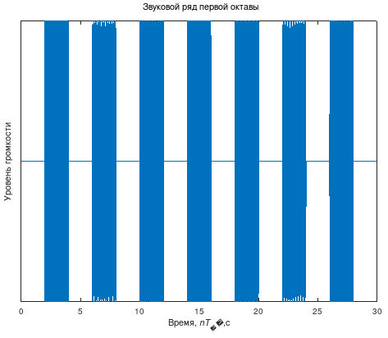

Рисунок 1 – звуковой ряд первой октавы

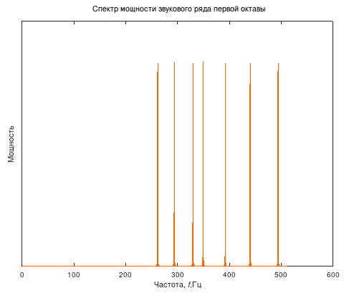

Рисунок 2 – спектр мощности первой октавы

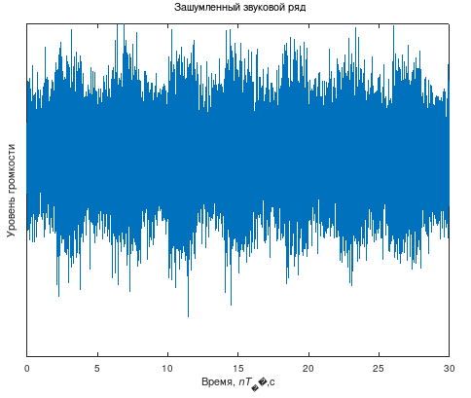

Рисунок 3 – зашумленный звуковой ряд

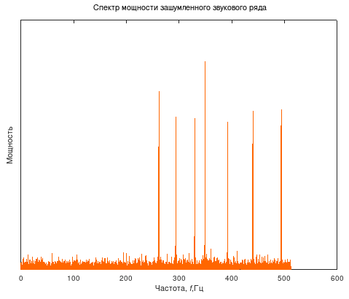

Рисунок 4 – спектр мощности зашумленного звукового ряда

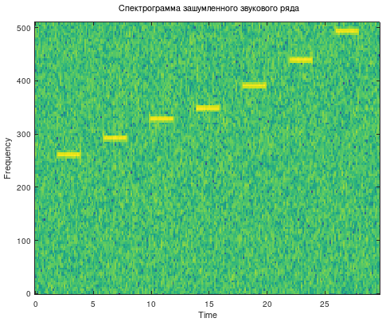

Рисунок 5 – спектрограмма зашумленного звукового ряда

**Вывод:** в результате выполнения данной лабораторной работы были приобретены практические навыки, освоены программные средства имитационного моделирования и воспроизведения звуковых сигналов. Изучены частотно-временные характеристики звуковых сигналов.